ФЕДЕРАЛЬНОЕ АГЕНТСТВО ЖЕЛЕЗНОДОРОЖНОГО ТРАНСПОРТА
Федеральное государственное бюджетное образовательное учреждение
высшего образования
«Петербургский государственный университет путей сообщения
Императора Александра I»
(ФГБОУ ВО ПГУПС)

Кафедра «Инженерная химия и естествознание»

РАБОЧАЯ ПРОГРАММА
дисциплины
«ХИМИЯ ВОДЫ И МИКРОБИОЛОГИЯ» (Б1.В.ОД.4)
для направления
08.03.01 «Строительство»

по профилю
«Водоснабжение и водоотведение»

Форма обучения – очная, заочная

Санкт-Петербург
2018
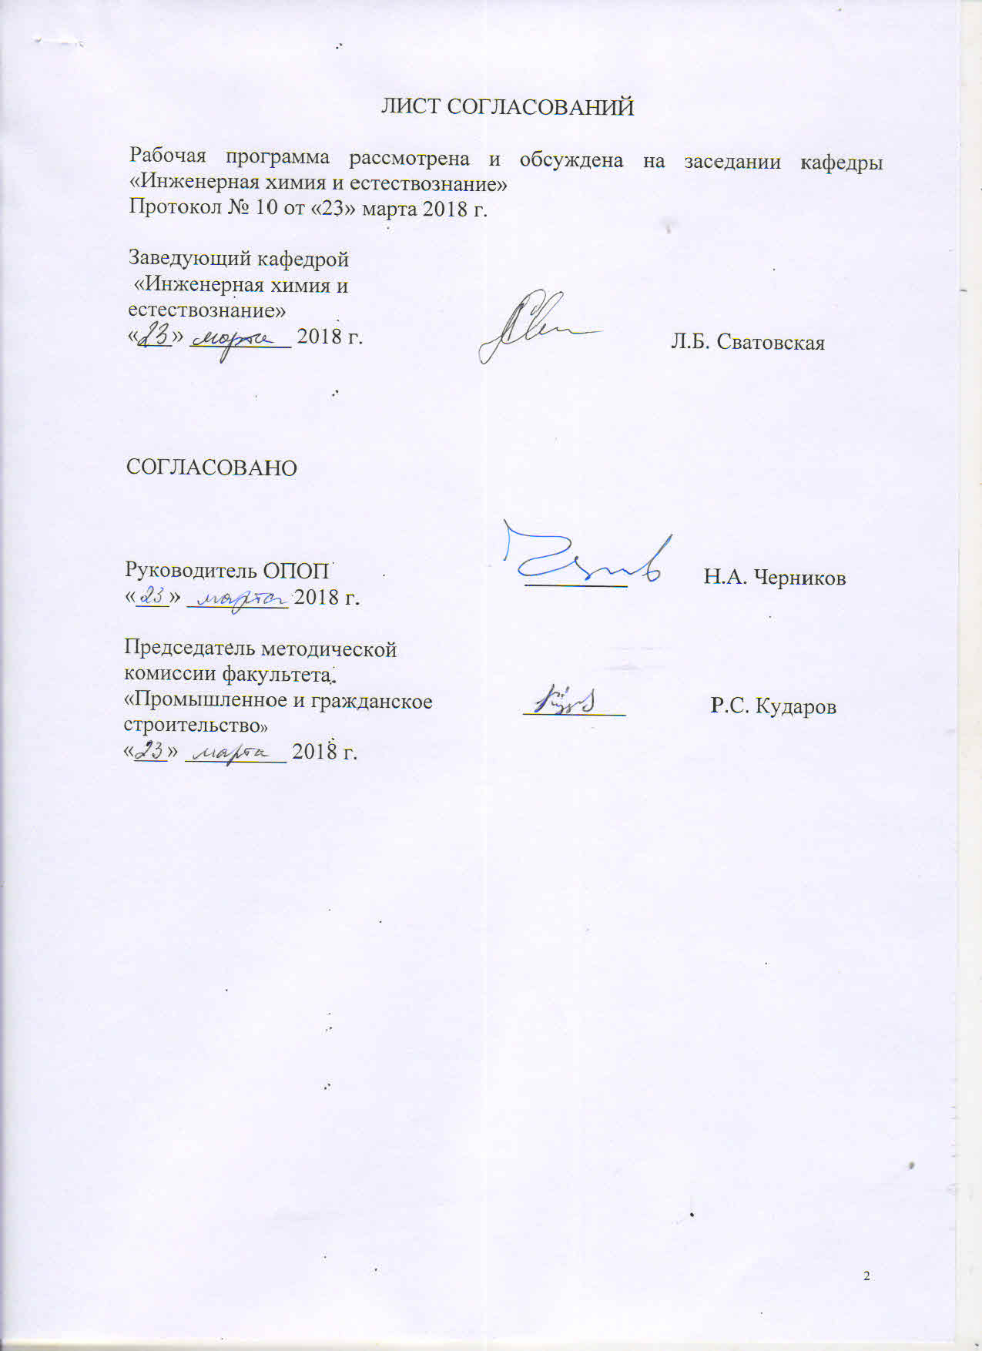
1. Цели и задачи дисциплины

Рабочая программа составлена в соответствии с ФГОС ВО, утвержденным «12» марта 2015 г., приказ № 201 по направлению 08.03.01«Строительство», по дисциплине «Химия воды и микробиология».
Целью изучения дисциплины «Химия воды и микробиология» является получение необходимых химических знаний о составе и свойствах природных и сточных вод, о видах и назначениях химических и бактериологических анализах воды, о жизнедеятельности микроорганизмов.
Для достижения поставленных целей решаются следующие задачи:
- научить студента ориентироваться в химической характеристике природных и сточных вод;
- определять качество воды по результатам химического и бактериологического анализов;
- ориентироваться в многообразии микроорганизмов, обитающих в водной среде.

2. Перечень планируемых результатов обучения по дисциплине, соотнесенных с планируемыми результатами освоения основной профессиональной образовательной программы

Планируемыми результатами обучения по дисциплине являются: приобретение знаний, умений, навыков.
В результате освоения дисциплины обучающийся должен:
ЗНАТЬ: особенности химического состава природных и сточных вод;
классификацию примесей воды; физико-химические процессы обработки природных и сточных вод; общую микробиологию; процессы загрязнения и самоочищения водоемов; роль микроорганизмов в процессе очистки сточных вод.
УМЕТЬ: применять полученные теоретические знания об основных характеристиках природных вод, о методах санитарно-химического и бактериологического анализов природных вод в производственной деятельности.
ВЛАДЕТЬ: основными физико-химическими методами анализа.

Приобретенные знания, умения, навыки, характеризующие формирование компетенций, осваиваемые в данной дисциплине, позволяют решать профессиональные задачи, приведенные в соответствующем перечне по видам профессиональной деятельности в п. 2.4 общей характеристики основной профессиональной образовательной программы (ОПОП).
Изучение дисциплины направлено на формирование следующих общекультурных компетенций (ОК):
- способности использовать основы философских знаний для формирования мировоззренческих компетенций (ОК-1);
- способностью использовать приемы первой помощи, методы защиты в условиях чрезвычайных ситуаций (ОК-9)
Изучение дисциплины направлено на формирование следующих общепрофессиональных компетенций (ОПК):
- способностью использовать основные законы естественнонаучных дисциплин в профессиональной деятельности, применять методы математического анализа и математического (компьютерного) моделирования, теоретического и экспериментального исследования (ОПК-1);
- способностью выявить естественнонаучную сущность проблем, возникающих в ходе профессиональной деятельности, привлечь их для решения соответствующий физико-математический аппарат (ОПК-2).
Изучение дисциплины направлено на формирование следующих профессиональных компетенций (ПК), соответствующих виду профессиональной деятельности, на который ориентирована программа бакалавриата:
экспериментально-исследовательская деятельность:
- владение методами и средствами физического и математического (компьютерного моделирования) в том числе с использованием универсальных и специализированных программно-вычислительных комплексов, систем автоматизированных проектирования, стандартных пакетов автоматизации исследований, владение методами испытания строительных конструкций и изделий, методов постановки и проведения экспериментов по заданным методикам (ПК-14)
- способностью составлять отчеты по выполненным работам, участвовать во внедрении результатов исследований и практических разработок (ПК-15)
Область профессиональной деятельности обучающихся, освоивших данную дисциплину, приведена в п. 2.1 общей характеристики ОПОП.
Объекты профессиональной деятельности обучающихся, освоивших данную дисциплину, приведены в п. 2.2 общей характеристики ОПОП.

3. Место дисциплины в структуре основной профессиональной образовательной программы

Дисциплина «Химия воды и микробиология» (Б1.В.ОД.4) относится к вариативной части и является обязательной дисциплиной обучающегося.

4. Объем дисциплины и виды учебной работы

Для очной формы обучения:

Вид учебной работы | Всего часов | Семестр
 |  | 5
Контактная работа (по видам учебных занятий)  В том числе:  - лекции (Л)  - практические занятия (ПЗ)  - лабораторные работы (ЛР) | 48  16  32 | 48  16  32
Самостоятельная работа (СРС) (всего) | 15 | 15
Контроль | 9 | 9
Форма контроля знаний | З | З
Общая трудоемкость: час / з.е. | 72/2 | 72/2

Для заочной формы обучения:

Вид учебной работы | Всего часов | Курс
 |  | 1
Контактная работа (по видам учебных занятий)  В том числе:  - лекции (Л)  - практические занятия (ПЗ)  - лабораторные работы (ЛР) | 8  -  4  4 | 8  -  4  4
Самостоятельная работа (СРС) (всего) | 60 | 60
Контроль | 4 | 4
Форма контроля знаний | З | З
Общая трудоемкость: час / з.е. | 72/2 | 72/2

5. Содержание и структура дисциплины
5.1 Содержание дисциплины

№ п/п | Наименование раздела дисциплины | Содержание раздела
1 | Природные воды и их физико-химическая характеристика | Природные воды как многокомпонентные гетерогенные системы. Неорганические и органические примеси природных вод. Свойства и фазовый состав примесей природных вод.
2 | Классификация природных вод | Классификация природных вод по их химическому составу, минерализации, фазово-дисперсному состоянию, жесткости.
3 | Требования к качеству воды. Виды анализа природных вод | Физические и химические показатели воды. Водородный показатель, кислотность и щелочность воды, кислотность и щелочность, ХПК, ПИ, БПК, азотсодержащие вещества. Санитарно-бактериологический анализ вод. Технологический анализ.
4 | Физико-химические основы технологических процессов водоподготовки и очистки воды | Осветление и обесцвечивание воды (отстаивание, фильтрование, коагуляция). Процессы обезжелезивания, фторирования и дефторирования, дегазации, умягчения, обессоливания, опреснения, стабилизации. Обеззараживание природной воды.
5 | Характеристика сточных вод. Физико-химические методы очистки сточных вод различного происхождения | Методы физико-химической очистки сточных вод: реагентная очистка, сорбция, экстракция, ионный обмен, флотация, электрофлотация, электродиализ, обратный осмос.  Процессы нейтрализации и окисления-восстановления.
6 | Основы общей микробиологии. Строение микробной клетки. Морфология и физиология микроорганизмов | Предмет микробиологии и ее связь с окружающей средой. Положение микроорганизмов в системе животного мира, принципы их систематизации. Морфологическая характеристика микроорганизмов.
7 | Патогенные микроорганизмы. Микробиологические показатели санитарной оценки качества воды | Патогенные микроорганизмы и инфекции, передающиеся через воду. Микробиологические показатели санитарной оценки качества воды. Санитарно показательные микроорганизмы: бактерии группы кишечных палочек, клостридии, энтерококки, бактериофаги, стафилококки. Гельминты.
8 | Роль микроорганизмов в процессе очистки природных и сточных вод Аэробные и анаэробные биохимические процессы в очистке сточных вод | Биохимическое окисление органических веществ в аэробных условиях. Анаэробные биохимические процессы в очистке сточных вод и обработке осадков. Превращение сложных органических соединений в анаэробных условиях.

5.2 Разделы дисциплины и виды занятий

Для очной формы обучения:
№ п/п | Наименование раздела дисциплины | Л | ПЗ | ЛР | СРС
1 | Природные воды и их физико-химическая характеристика | 2 | - | 6 | 2
2 | Классификация природных вод | 2 | - | 6 | 2
3 | Требования к качеству воды. Виды анализа природных вод | 2 | - | 6 | 2
4 | Физико-химические основы технологических процессов водо-подготовки и очистки воды | 2 | - | 6 | 2
5 | Характеристика сточных вод. Физико-химические методы очистки сточных вод различного происхождения | 2 | - | 4 | 3
6 | Основы общей микробиологии. Строение микробной клетки. Морфология и физиология микроорганизмов | 2 | - | 2 | 2
7 | Патогенные микроорганизмы. Микробиологические показатели санитарной оценки качества воды | 2 | - |  | 1
8 | Роль микроорганизмов в процессе очистки природных и сточных вод Аэробные и анаэробные биохимические процессы в очистке сточных вод | 2 | - | 2 | 1
Итого |  | 16 | - | 32 | 15

Для заочной формы обучения:

№ п/п | Наименование раздела дисциплины | Л | ПЗ | ЛР | СРС
1 | Природные воды и их физико-химическая характеристика | - | 1 | - | 7
2 | Классификация природных вод | - | - | 1 | 7
3 | Требования к качеству воды. Виды анализа природных вод | - | 1 | - | 7
4 | Физико-химические основы технологических процессов водо-подготовки и очистки воды | - | - | 1 | 7
5 | Характеристика сточных вод. Физико-химические методы очистки сточных вод различного происхождения | - | 1 | - | 8
6 | Основы общей микробиологии. Строение микробной клетки. Морфология и физиология микроорганизмов | - | - | 1 | 8
7 | Патогенные микроорганизмы. Микробиологические показатели санитарной оценки качества воды | - | 1 | - | 8
8 | Роль микроорганизмов в процессе очистки природных и сточных вод Аэробные и анаэробные биохимические процессы в очистке сточных вод | - | - | 1 | 8
Итого |  |  | 4 | 4 | 60

6. Перечень учебно-методического обеспечения для самостоятельной работы обучающихся по дисциплине

№  п/п | Наименование раздела | Перечень учебно-методического обеспечения
1 | Природные воды и их физико-химическая характеристика | Шершнева М.В., Байдарашвили М.М., Бобровник А.Б. Химия и микробиология воды / учебное пособие // СПб.: ПГУПС - 2017. – 63 с.  Сватовская Л.Б. и др. Химические, экологические и технические аспекты s- иd-элементов учебное пособие / - СПб.: ПГУПС, 2014 – 61.с
2 | Классификация природных вод | Шершнева М.В., Байдарашвили М.М., Бобровник А.Б. Химия и микробиология воды / учебное пособие // СПб.: ПГУПС - 2017. – 63 с.
3 | Требования к качеству воды. Виды анализа природных вод | Шершнева М.В., Байдарашвили М.М., Бобровник А.Б. Химия и микробиология воды / учебное пособие // СПб.: ПГУПС - 2017. – 63 с.
4 | Физико-химические основы технологических процессов водо-подготовки и очистки воды | Шершнева М.В., Байдарашвили М.М., Бобровник А.Б. Химия и микробиология воды / учебное пособие // СПб.: ПГУПС - 2017. – 63 с.
5 | Характеристика сточных вод. Физикохимические методы очистки сточных вод различного происхождения | Шершнева М.В., Байдарашвили М.М., Бобровник А.Б. Химия и микробиология воды / учебное пособие // СПб.: ПГУПС - 2017. – 63 с.
6 | Основы общей микробиологии. Строение микробной клетки. Морфология и физиология микроорганизмов | Шершнева М.В., Байдарашвили М.М., Бобровник А.Б. Химия и микробиология воды / учебное пособие // СПб.: ПГУПС - 2017. – 63 с.
7 | Патогенные микроорганизмы. Микробиологические показатели санитарной оценки качества воды | Шершнева М.В., Байдарашвили М.М., Бобровник А.Б. Химия и микробиология воды / учебное пособие // СПб.: ПГУПС - 2017. – 63 с.
8 | Роль микроорганизмов в процессе очистки природных и сточных вод Аэробные и анаэробные биохимические процессы в очистке сточных вод | Шершнева М.В., Байдарашвили М.М., Бобровник А.Б. Химия и микробиология воды / учебное пособие // СПб.: ПГУПС - 2017. – 63 с.

7. Фонд оценочных средств для проведения текущего контроля успеваемости и промежуточной аттестации обучающихся по дисциплине

Фонд оценочных средств по дисциплине является неотъемлемой частью рабочей программы и представлен отдельным документом, рассмотренным на заседании кафедры и утвержденным заведующим кафедрой.

8. Перечень основной и дополнительной учебной литературы, нормативно-правовой документации и других изданий, необходимых для освоения дисциплины

8.1 Перечень основной учебной литературы, необходимой для освоения дисциплины
- Шершнева М.В., Байдарашвили М.М., Бобровник А.Б. Химия и микробиология воды / учебное пособие // СПб.: ПГУПС - 2017. – 63 с.
- Сватовская Л.Б. и др. Химические, экологические и технические аспекты s- иd-элементов учебное пособие / - СПб.: ПГУПС, 2014 – 61.с.

8.2 Перечень дополнительной учебной литературы, необходимой для освоения дисциплины

- Естественнонаучные основы геоэкохимической картины мира / учебное пособие / Шершнева М.В., Макарова Е.И. – СПб.: ПГУПС, 2014. – 29 с.
- Сватовская Л.Б.. Лукина Л.Г., Степанова И.Н. Индивидуальные задания по инженерной химии: для самостоят. работы студентов Ч.2 СПб.: ПГУПС, 2011 - 38 с.

8.3 Перечень нормативно-правовой документации, необходимой для освоения дисциплины
При освоении данной дисциплины нормативно-правовая документация не используется.

8.4 Другие издания, необходимые для освоения дисциплины
- Соловьева В.Я. и др. Особенности физико-химической природы и свойств дисперсий наноразмера: методич. указания – СПб.: ПГУПС, 2014 - 29 с.

9. Перечень ресурсов информационно-телекоммуникационной сети «Интернет», необходимых для освоения дисциплины

- Личный кабинет обучающегося и электронная информационно-образовательная среда. [Электронный ресурс]. – Режим доступа: http://sdo.pgups.ru/ (для доступа к полнотекстовым документам требуется авторизация).
- Электронно-библиотечная система ЛАНЬ [Электронный ресурс]. Режим доступа: https://e.lanbook.com/books — Загл. с экрана.
- Электронная библиотека онлайн «Единое окно к образовательным ресурсам» [Электронный ресурс]. Режим доступа: http://window.edu.ru, свободный. — Загл. с экрана
- Электронно-библиотечная система ibooks.ru [Электронный ресурс]. Режим доступа: http:// ibooks.ru/ — Загл. с экрана

10. Методические указания для обучающихся по освоению дисциплины

Порядок изучения дисциплины следующий:
- Освоение разделов дисциплины производится в порядке, приведенном в разделе 5 «Содержание и структура дисциплины». Обучающийся должен освоить все разделы дисциплины с помощью учебно-методического обеспечения, приведенного в разделах 6, 8 и 9 рабочей программы.
- Обучающийся должен представить материалы, необходимые для оценки знаний, умений, навыков, предусмотренные текущим контролем, характеризующие формирование компетенций при изучении дисциплины (см. фонд оценочных средств по дисциплине).
- По итогам текущего контроля по дисциплине, обучающийся должен пройти промежуточную аттестацию (см. фонд оценочных средств по дисциплине).

11. Перечень информационных технологий, используемых при осуществлении образовательного процесса по дисциплине, включая перечень программного обеспечения и информационных справочных систем

